Российская Федерация

Республика Калмыкия

Элистинское городское Собрание

пятого созыва

РЕШЕНИЕ № 16

 | 22 декабря 2016 года | заседание № 21 |  | г. Элиста
О внесении изменений в Правила землепользования и застройки города Элисты
В соответствии с Федеральным законом от 6 октября 2003 года № 131-ФЗ «Об общих принципах организации местного самоуправления в Российской Федерации», Градостроительным кодексом Российской Федерации, с учетом протокола публичных слушаний от 11, 16 августа, 25 октября, 25 ноября 2016 года и заключения Комиссии по подготовке Правил землепользования и застройки города Элисты о результатах публичных слушаний от 12, 19 августа, 28 октября, 28 ноября 2016 года, предложения Администрации города Элисты (постановление Администрации города Элисты), руководствуясь статьей 20 Устава города Элисты,
Элистинское городское Собрание решило:
1. Внести в Правила землепользования и застройки города Элисты, утвержденные решением Элистинского городского Собрания от 27 декабря 2010 года № 1 (с изменениями от 24 ноября 2011 года №4, 16 ноября 2012 года №9, 27 декабря 2012 года №6, 20 июня 2013 года №7, 26 сентября 2013 года №14, 28 ноября 2013 года №3, 26 декабря 2013 года №8, 27 марта 2014 года №13, 16 апреля 2014 года №3, 19 июня 2014 года №6, 24 июля 2014 года №6, 23 октября 2014 года №11, 25 декабря 2014 года №5, 11 июня 2015 года №12, 28 июля 2015 года №3, 17 сентября 2015 года №11, 26 ноября 2015 года №8, 24 декабря 2015 года №17, 24 марта 2016 года №25, 28 апреля 2016 года №2, 16 июня 2016 года №15, 29 сентября 2016 года №17, 24 ноября 2016 года №5), следующее изменение:
в карте градостроительного зонирования:
включить в зону размещения мест захоронения (С-3/01), исключив из зоны природных ландшафтов и городских лесов (Р-3/10), земельный участок площадью 16 га, расположенный по адресному ориентиру: город Элиста, юго-западная часть, согласно схеме №1 Приложения к настоящему решению;
включить в зону жилой застройки первого типа (Ж-1/12), исключив из производственно-коммунальной зоны второго типа (П-2/04), земельный участок площадью 79168 кв.м., расположенный по адресу: город Элиста, восточная промзона, 5 проезд, №35, согласно схеме №2 Приложения к настоящему решению;
включить в зону жилой застройки первого типа (Ж-1), исключив из зоны природных ландшафтов и городских лесов (Р-3/09), земельные участки общей площадью 496212 кв.м., расположенные по адресному ориентиру: город Элиста, западнее улица Привольная, согласно схеме №3 Приложения к настоящему решению;
включить в зону размещения объектов социальной сферы (ОС), исключив из производственно – коммунальной зоны первого типа (П-1/31), земельный участок площадью 2596 кв.м., расположенный по адресному ориентиру: город Элиста, восточная промышленная зона, восточнее базы ФГУП «Почта России», согласно схеме №4 Приложения к настоящему решению;
включить в зону жилой застройки первого типа (Ж-1), исключив из зоны природных ландшафтов и городских лесов (Р-3), земельный участок площадью 75741 кв.м., расположенный по адресу: город Элиста, восточнее района «Сити-3», согласно схеме №5 Приложения к настоящему решению.

2. Администрации города Элисты разместить настоящее решение на официальном сайте Администрации города Элисты.

3. Настоящее решение вступает в силу со дня его официального опубликования в газете «Элистинская панорама».

Глава города Элисты,
Председатель Элистинского
городского Собрания В. Намруев

Приложение
к решению Элистинского городского Собрания
от 22 декабря 2016 года № 16

Схема № 1
Выкопировка из карты градостроительного зонирования Правил землепользования и застройки города Элисты, утвержденных решением Элистинского городского Собрания от 27.12.2010г. № 1

ПЗЗ: Предлагаемое изменение ПЗЗ:
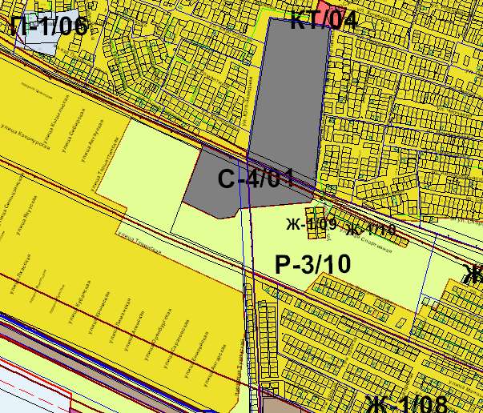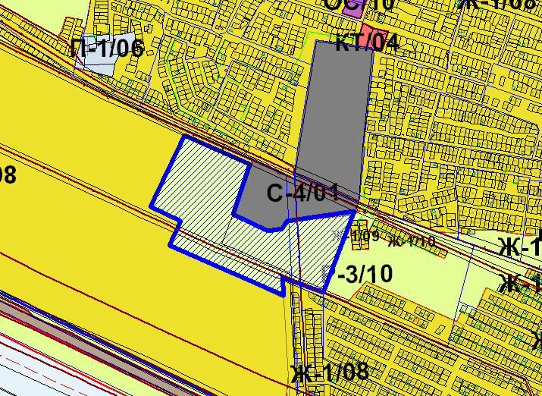

Схема № 2
Выкопировка из карты градостроительного зонирования Правил землепользования и застройки города Элисты, утвержденных решением Элистинского городского Собрания от 27.12.2010г. № 1

ПЗЗ: Предлагаемое изменение ПЗЗ:
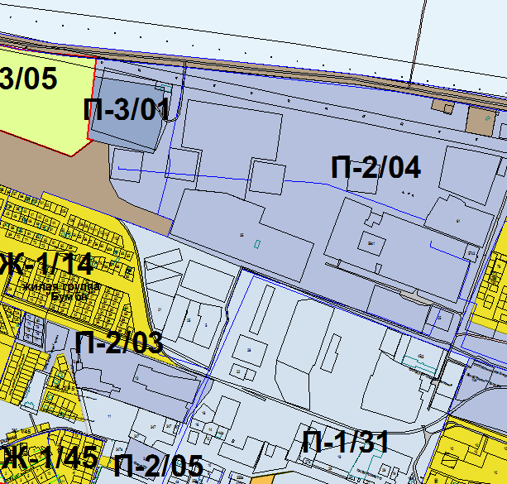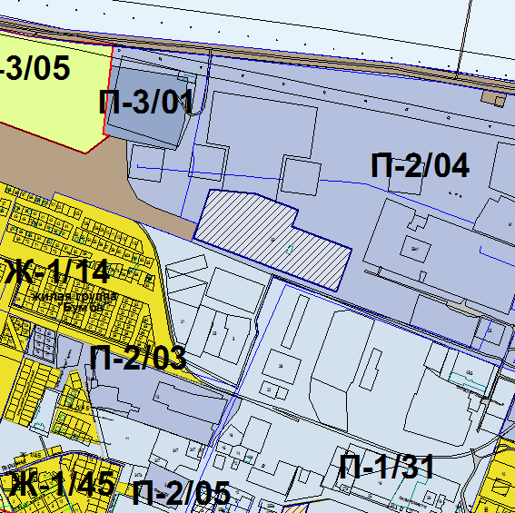
Схема №3
Выкопировка из карты градостроительного зонирования Правил землепользования и застройки города Элисты, утвержденных решением Элистинского городского Собрания от 27.12.2010г. № 1

ПЗЗ: Предлагаемое изменение ПЗЗ:

Схема №4
Выкопировка из карты градостроительного зонирования Правил землепользования и застройки города Элисты, утвержденных решением Элистинского городского Собрания от 27.12.2010г. № 1

ПЗЗ: Предлагаемое изменение ПЗЗ:

Схема №5
Выкопировка из карты градостроительного зонирования Правил землепользования и застройки города Элисты, утвержденных решением Элистинского городского Собрания от 27.12.2010г. № 1

ПЗЗ: Предлагаемое изменение ПЗЗ:

ПОЯСНИТЕЛЬНАЯ ЗАПИСКА
к проекту решения Элистинского городского Собрания
«О внесении изменений в Правила землепользования и
застройки города Элисты»

В соответствии с Градостроительным кодексом Российской Федерации подготовлен и вносится на рассмотрение Элистинского городского Собрания проект решения Элистинского городского Собрания о внесении изменений в Правила землепользования и застройки города Элисты, утвержденные решением Элистинского городского Собрания от 27.12.2010 г. № 1.
Указанным проектом решения предлагается внести изменения в карту градостроительного зонирования Правил землепользования и застройки города Элисты, утвержденных решением Элистинского городского Собрания от 27 декабря 2010 года № 1.
Также, учитывая обращение заинтересованных лиц, заключения Комиссии по подготовке Правил землепользования и застройки города Элисты в соответствии с Градостроительным кодексом РФ, подготовлен и предлагается на рассмотрение Элистинского городского Собрания соответствующий проект решения Элистинского городского Собрания о внесении изменений в Правила землепользования и застройки города Элисты.
__________________________

включить в зону коммерческой (торговой) застройки (КТ/13), исключив из зоны природных ландшафтов и городских лесов (Р-3/15), земельные участки площадью 2120 кв.м., 5127 кв.м., расположенные по адресному ориентиру: город Элиста, улица Кирова, западнее АЗС «Покрышкино», согласно схеме №1 Приложения к настоящему решению;
Схема № 1
Выкопировка из карты градостроительного зонирования Правил землепользования и застройки города Элисты, утвержденных решением Элистинского городского Собрания от 27.12.2010г. № 1

ПЗЗ: Предлагаемое изменение ПЗЗ:
